Основные формулы для расчета показателей надежности:
$$λ\left(t\right)=b⋅t$$
$$P\left(t\right)=exp\left(-\frac{b⋅t^{2}}{2}\right)$$
$$T_{ср}=\sqrt{\frac{π}{2⋅b}}$$
$$P\left(T_{ср}\right)=exp\left(-\frac{π}{4}\right)$$
$$t_{γ}=\sqrt{\frac{-2⋅ln\left(γ\right)}{b}}$$
Расчёт:
$$b=6,70⋅{10}^{-8} ч^{-2}; t=3000 ч; γ=0,90$$
$$P\left(3000\right)=exp\left(-\frac{6,70⋅{10}^{-8}⋅{3000}^{2}}{2}\right)$$
$$P\left(3000\right)=exp\left(-0,3015\right)≈0,7397$$
$$T_{ср}=\sqrt{\frac{π}{2⋅6,70⋅{10}^{-8}}}$$
$$T_{ср}≈4841,98 ч$$
$$P\left(T_{ср}\right)=exp\left(-\frac{π}{4}\right)≈0,4559$$
$$t_{0,9}=\sqrt{\frac{-2⋅ln\left(0,90\right)}{6,70⋅{10}^{-8}}}$$
$$t_{0,9}≈1773,44 ч$$
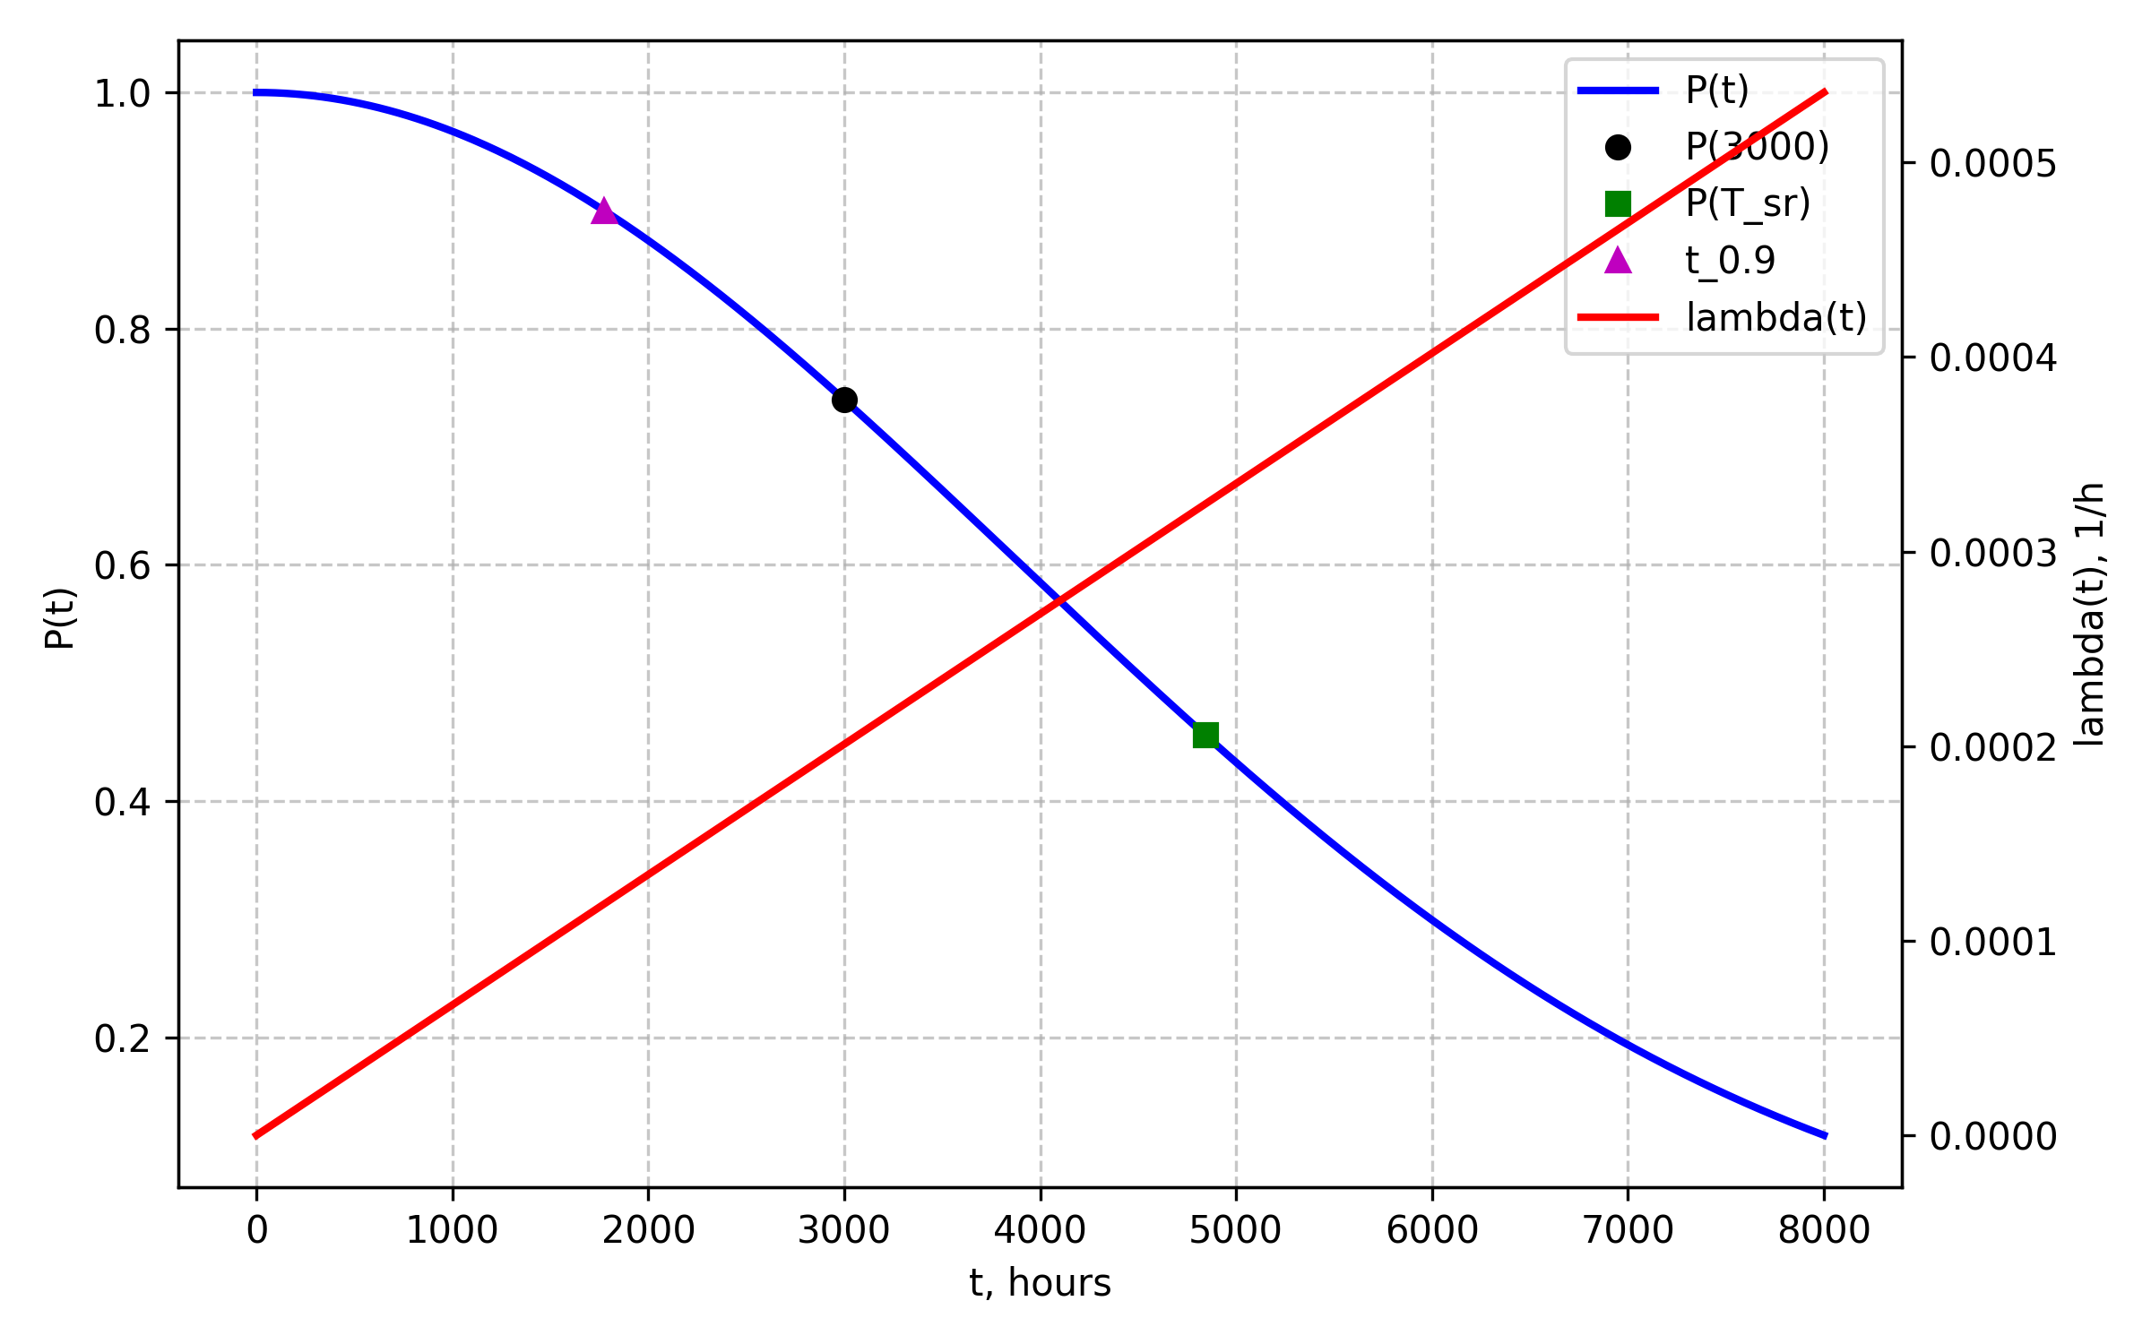
Рисунок 1 – График зависимости вероятности безотказной работы P(t) и интенсивности отказов λ(t) от наработки
Интерпретация результатов:
1. Вероятность безотказной работы за 3000 ч составляет 0,7397, то есть примерно 74% объектов сохранят работоспособность до этой наработки.
2. Средняя наработка до отказа равна 4841,98 ч; вероятность безотказной работы при этой наработке составляет 0,4559, что показывает асимметрию распределения Рэлея и более ранние отказы большинства объектов.
3. Гамма-процентная наработка при γ=90% равна 1773,44 ч; не менее 90% объектов проработают безотказно не меньше этого времени.

Код программы для расчёта:
import numpy as np
import matplotlib
matplotlib.use('Agg')
import matplotlib.pyplot as plt
b = 6.70e-8
t_eval = 3000
gamma = 0.90
P_3000 = np.exp(-b * t_eval**2 / 2)
T_sr = np.sqrt(np.pi / (2 * b))
P_T_sr = np.exp(-np.pi / 4)
t_gamma = np.sqrt(-2 * np.log(gamma) / b)
print(f"P(3000) = {P_3000:.4f}")
print(f"T_sr = {T_sr:.2f} h")
print(f"P(T_sr) = {P_T_sr:.4f}")
print(f"t_0.9 = {t_gamma:.2f} h")
t = np.linspace(0, 8000, 500)
P = np.exp(-b * t**2 / 2)
lam = b * t
fig, ax = plt.subplots(figsize=(8, 5))
ax.plot(t, P, color='blue', linewidth=2, label='P(t)')
ax.plot(t_eval, P_3000, 'ko', label='P(3000)')
ax.plot(T_sr, P_T_sr, 'gs', label='P(T_sr)')
ax.plot(t_gamma, gamma, 'm^', label='t_0.9')
ax.set_xlabel('t, hours')
ax.set_ylabel('P(t)')
ax.grid(True, linestyle='--', alpha=0.7)
ax2 = ax.twinx()
ax2.plot(t, lam, color='red', linewidth=2, label='lambda(t)')
ax2.set_ylabel('lambda(t), 1/h')
h1, l1 = ax.get_legend_handles_labels()
h2, l2 = ax2.get_legend_handles_labels()
ax.legend(h1 + h2, l1 + l2, loc='upper right')
fig.tight_layout()
fig.savefig('graph.png', dpi=300)
plt.close(fig)

